Этап адаптации in vitro растений малины к нестерильным условиям
К.С. Суслова
Алтайский ГАУ, агрономический факультет, Барнаул, Россия
E–mail: kristina.suslova.95@mail.ru
Плодовые и ягодные культуры имеют важное хозяйственное и экономическое значение. Они служат основным источником биологически активных веществ. Один из резервов повышения производства плодов и ягод – использование для закладки плантаций оздоровленного высококачественного посадочного материала, выращенного с использованием современных биотехнологических методов [1].
Для усовершенствования технологии клонального микроразмножения необходимо тщательно проводить исследования по подбору оптимальных условий выращивания на всех этапах. Особо следует уделить внимание этапу адаптации клонированных растений к условиям ex vitro, на котором нередко можно наблюдать 100%-ю гибель растений-регенерантов [2]. Поэтому подбор эффективных технологий, позволяющих решить существующие проблемы адаптации растений, является актуальным направлением исследований в области биотехнологии растений.
Цель наших исследований заключалась в оптимизации приемов культивирования перспективных сортов малины in vitro на этапе адаптации к нестерильным условиям.
В лаборатории микроклонального размножения ФГБОУ ВО Алтайского ГАУ изучали приемы культивирования растений малины in vitro на этапе адаптации к ex vitro. Исследования в открытом грунте проводили в условиях умеренно засушливой колочной степи Алтайского края. Климат зоны характеризуется, как резко континентальный с продолжительной зимой, коротким и жарким летом, резкими колебаниями температуры и сильной изменчивостью погоды по годам.
Объектами исследования служили сорта малины Геракл, Оранжевое чудо, Атлант, Золотая осень, Барнаульская. Для адаптации использовали размноженные растения на питательной среде, содержащей минеральные соли по прописи Мурасиге-Скуга (МС), 6-бензиламинопурин (6-БАП) – 1 мг/л, индолилуксусную кислоту (ИУК) – 0,5 мг/л, а также сахарозу – 3% и агар-агар – 0,8%.
В ходе исследований применяли адаптацию клоновых растений к ex vitro в условиях теплицы, с последующим переносом растений в открытый грунт.
Схема эксперимента приведена на рисунках 1 - 2. Приживаемость и успешное развитие микрорастений при адаптации зависят от комплекса таких факторов, как тип субстрата, освещенность, температура и влажность воздуха, инфекционная нагрузка и др. [2, 3, 4]. На первом этапе адаптации микроклоны переносили в минипарнички, накрытые прозрачными колпаками, заполненные универсальным грунтом. В состав грунта входили: верховой торф, низинный торф, песок, известняковая (доломитовая) мука в соотношении 1:1:1:1, комплексное минеральное удобрение с микроэлементами и макроэлементами (азот – 350 мг/кг, фосфор – 400 мг/ кг, калий – 500 мг/кг), pH – 6,5 [3,4].
Повторность опыта трехкратная, по 10 растений в каждой повторности. Перенос пробирочных растений в нестерильные условия проводили в начале апреля. В ряде литературных источников указано, что после пересадки растений в почву, отмечена остановка в росте, опадание листьев и гибель растений. Эти явления связаны, напрямую с тем, что у пробирочных растений нарушена деятельность устьичного аппарата, в следствие чего происходит потеря большого количества воды [4,5]. Поэтому, в условиях теплицы для адаптации микрорастениям в течение 2 недель обеспечивали высокую влажность (80-90 %). При этом постепенно увеличивали продолжительность ежедневного кратковременного проветривания, температуру поддерживали в интервале 20- 25 °С. Учет роста и развития растений проводили 4 раза с интервалом в 14 дней, при этом определяли такие параметры, как приживаемость, суммарная и средняя длина побегов, среднее число побегов и площадь листовой поверхности. У размноженных и высаженных в нестерильный субстрат микрорастений, при сравнении с пробирочными сеянцами, в первую очередь наблюдалась остановка ростовых процессов в первые 2-3 недели опыта, в этот период анализируемые растения испытывают стресс после высадки. Как правило, в этот момент происходит наибольший выпад материала. В условиях опыта, отмечен высокий коэффициент приживаемость микрорастений в минипарничках. У сорта Барнаульская составил 100%, в то время, как у сорта Золотая осень адаптируемость была на уровне 80%. Затем, в первой декаде июня, окрепшие растения перенесли в условия открытого грунта.

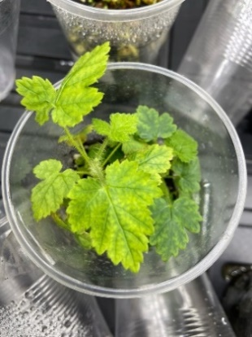 | 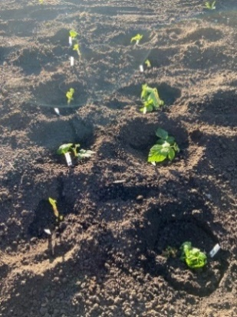
Рисунок 1 – Адаптация растений в условиях теплицы | Рисунок 2- Адаптация микрорастений в условиях открытого грунта
После появления у адаптируемых растений первых листьев скорость роста постепенно увеличивается, отмечено появление новых листьев. Выпады на этом этапе уже не значительны. По анализу данных ростовых показателей у изучаемых микроклонов малины к нестерильным условиям, можно сделать вывод, что скорость роста побегов заметно усиливается у растений спустя 30 дней после пересадки.
Полученные результаты позволяют повысить практическую значимость используемых биотехнологических приемов в системе производства посадочного материала ягодных культур. На основании проведенных исследований, можно сделать вывод, что на последнем этапе клонального микроразмножения для малины ex vitro целесообразно применять минипарнички, которые позволяют получать высококачественный оздоровленный посадочный материал.

СПИСОК ЛИТЕРАТУРЫ
- Акимова С.В. Эффективность применения модификаций препарата Суперстим в малых дозах на этапе индукции ризогенеза растений рода Rubus L. с учетом последействия на этапе адаптации / С.В. Акимова, О.Н. Аладина, В.В. Киркач, А.Н. Викулина, А.П. Глинушкин // Достижения науки и техники АПК. 2017. Т. 31. № 2. С. 39-44.
- Деменко В.И., Лебедев В.Г., Шестибратов К.А. Адаптация растений, полученных in vitro, к нестерильным условиям // Известия ТСХА. 2010. Вып. 1. С. 73–85.
- Сковородников Д.Н., Райков И.А., Челяев Д.Н. Адаптация полученных in vitro растений малины к нестерильным условиям// Вестник Орловского государственного аграрного университета. 2012. Т. 35. № 2. С. 70–72.
- Шорников Д.Г., Янковская М.Б., Муратова С.А. Укоренение in vitro и адаптация нетрадиционных садовых культур // VIII Международная научно-методическая конференция «Интродукция нетрадиционных и редких растений». Воронеж: Кварта. 2008. Т. 1. С. 335–337. 20
- Казаков И.В. Ягодные культуры в Центральном регионе России / И. В. Казаков, С. Д. Айтджанов, С. Н. Евдокименко и др. М.: ФГБНУ ВСТИСП, 2016. 233 с.

